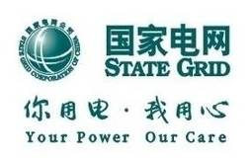
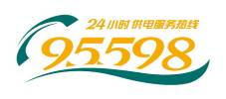
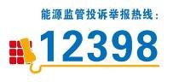
告知书五：低压充换电设施

用电业务办理告知书
(适用业务：低压充换电设施)

尊敬的电力客户：
欢迎您到国网浙江省电力有限公司办理用电业务！为了方便您办理业务，请您仔细阅读以下内容。

一、业务办理流程

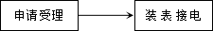

二、业务办理说明及注意事项

1．用电申请并签订合同
请您按照《客户申请所需资料清单》要求准备申请资料。

在受理您用电申请时，请您与我们签订《电动汽车充换电桩供用电协议》。
根据国家有关规定，产权分界点是供用电双方运行维护管理以及安全责任范围的分界点。双方产权分界点为计费电能表的出线端处，产权分界点以上部分（电源侧）的线路等配电设施及计费电能表由供电方出资、安装并归其所有，产权分界点以下部分（用户侧）的线路及防触、漏电的剩余电流动作保护器（俗称漏电保护器）等用电设施由用电方出资、安装并归其所有。
您应当按照国家有关规定，自行购置、安装合格的漏电保护器，确保用电安全。如果您的用电申请涉及受电工程施工，请您自主选择有相应资质的施工单位和设备材料供应单位。您所委托的施工单位应取得电力监管机构颁发的相应级别的《承装(修、试)电力设施许可证》。所购买的低压电气设备应获得国家强制性产品认证证书(即3C证书)，提倡使用节能电气产品，严禁使用国家明令淘汰的电气产品。

2．装表接电
业务受理后，我们将在12天内装表接电。
3.其他事项
1.根据《国家发展改革委关于进一步深化燃煤发电上网电价市场化改革的通知》（发改价格〔2021〕1439号）、《国家发展改革委办公厅关于组织开展电网企业代理购电工作有关事项的通知》（发改办价格〔2021〕809号）、《浙江省发展改革委关于调整我省目录销售电价有关事项的通知》（浙发改价格〔2021〕377号）文件要求，取消工商业目录销售电价。选择进入市场的工商业用户，根据政府文件公布时间起可选择向发电企业或售电公司购电。即日起，向发电企业购电的用户可通过电力交易平台（http://zjpx.com.cn）进行市场注册。仍由我公司代理购电的工商业用户，可在每季度最后15日前选择下一季度起直接参与市场交易。代理购电相关事宜详见政府文件或《国网浙江省电力有限公司关于开展代理购电有关事项的告知书》。
2.根据GB50966《电动汽车充电站设计规范》、GB51348《民用建筑电气设计标准》和DB33/1121《民用建筑电动汽车充电设施配置与设计规范》的相关规定，自用充电桩原则上仅限报装交流充电桩，供电电源应采用单相、交流220V电压，单户报装容量不应超过10kW，如国家标准有所调整，以最新规定进行调整。

温馨提醒：在装表接电前，请您提供充电桩标签、投资主体相关信息；充电设施类型、运营商、所在区域信息；充电桩编号、型号、额定电压、输出电流、生产厂商等相关信息。
请您对我们的服务进行监督，如有建议或意见，请及时拨打95598服务热线或登录手机APP，我们将竭诚为您服务！
您可以关注公众微信“国网浙江电力”（sgcc-zj）、网上国网APP、公众微信“12398能源监管热线”、“12398能源监管热线”APP。
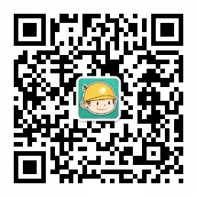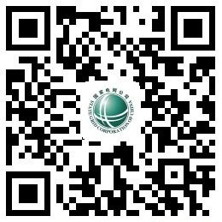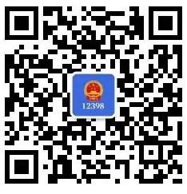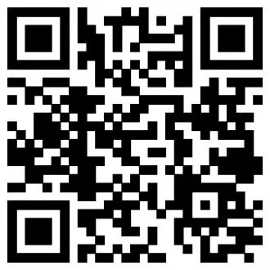
浙江电力公众微信 网上国网APP 12398公众微信 12398APP（安卓）

此告知书一式二份，一份由您惠存，一份经您签名后由我公司留存。
本告知书内容已阅读并知晓。

客户签名： 年 月 日

附件：客户申请所需资料清单
业务环节 | 资料名称 | 资料说明 | 备注
用电申请 | 1.用电人有效身份证明 | 以下材料提供其一：  ①居民身份证原件或临时身份证原件；  ②户口本原件；  ③军官证或士兵证原件；  ④台胞证原件；  ⑤港澳通行证原件；  ⑥外国护照原件；  ⑦外国永久居留证（绿卡）原件；  ⑧其它有效身份证明文书原件等。 | 以自然人名义办理。
用电申请 | 1.用电人有效身份证明 | 法人代表身份证；  以下材料提供其一：  统一社会信用代码证（副本）原件等。  如无法提供原件、提供复印件时企事业单位应加盖公章。 | 以非自然人名义办理。  已提供加载统一社会信用代码的营业执照的，不再要求提供组织机构代码和税务登记证明。
用电申请 | 1.用电人有效身份证明 | 电动汽车购车意向协议或购车发票或电动汽车行驶证。
用电申请 | 1.用电人有效身份证明 | 授权委托书以及经办人有效身份证明原件（包括身份证、军人证、护照、户口簿或公安机关户籍证明等）。 | 非户主办理提供。
用电申请 | 2.用电地址  权属证明 | 以下材料提供其一：  ①固定车位产权证明或产权单位许可证明；  ②固定车位一年以上（含一年）使用权证明。
用电申请 | 2.用电地址  权属证明 | 物业、业主委员会或村委会出具的“允许施工证明”。
用电申请 | 2.用电地址  权属证明 | 停车位（库）平面图或现场环境照片。
备注：1.如无特殊说明，“客户申请所需资料”均指资料原件。
2.与政府部门通过数据共享可获取的材料，免于提供。
3.在办理其他电力业务时已经提交且尚在有效期内的材料，免于提供。

